Отчет о реализации

«Основных направлений развития архивного дела

в Хвойнинском районе за 2019 года»

Основными направлениями развития архивного дела в Хвойнинском районе в 2019 году являлись:

- обеспечение безопасности архивов и архивных фондов, повышение технической укрепленности и пожарной безопасности муниципального архива;

- информатизация архивной отрасли;

- обеспечение органов государственной власти и местного само-управления, граждан и организаций ретроспективной информацией, необходимой для их функционирования, а также реализации гражданами конституционных прав;

- организация и проведение юбилейных мероприятий. В 2019 году состоится знаменательное событие - 100-летие архивной службы Новгородской области, что привлекло дополнительное внимание к историко-документальному наследию Новгородской области, способствовало решению наиболее насущных проблем функционирования муниципальных архивов.

**1.Обеспечение сохранности архивных документов**

В целях обеспечения нормативных режимов хранения архивных документов, реализации нормативных требований по организации хранения, проведению проверки наличия и состояния архивных документов, в первом полугодии 2019 года в муниципальном архиве проведены следующие мероприятия:

- в 2015 году произведен расчет требуемой суммы для установления пожарной сигнализации и системы оповещения о пожаре в архивохранилищах и рабочей комнате. Требуемая сумма составляла примерно 386 тысяч рублей. Денежные средства за прошедшие годы не выделялись. Запланированное на 2019 год начало поэтапного оснащения архивохранилищ пожарной и охранной сигнализацией не проводилось (отсутствие денежных средств);

- за 2019 год не выделено дополнительных помещений под архивохранилища (отсутствие свободных площадей, вопрос решается);

- организация хранения архивных документов в архивных коробках. Запланированное картонирование документов проведено во 2 полугодии 2019 года по фондам: Ф. № 8 «Хвойнинская районная заготовительная контора Ленторгплодоовощ» (1941-1951) – 18 дел; Ф. № 37 «Хвойнинский районный отдел дорожного строительства Новгородской области. Управление строительства и ремонта автомобильных дорог» (1936-1961) – 90 дел;Ф. № 56 «Хвойнинское межрайонное отделение Глававтотракторснабсбыт Росглававтотракторсбыт» (1951-1956) - 25 дел; Ф. № 57 «Нотариальная контора Дрегельского района» (1938-1954) - 33 дела. Ф. № 58 «Хвойнинский лесхоз» (1992-2007) – 107 дел. Всего: 4 фонда - 273 дела. Принятые в 2019 году на хранение дела (относящихся к муниципальной собственности) от сельских поселений и ликвидированных организаций (681 дело) упакованы в архивные коробки.

- продолжено фиксирование показателей контрольно-измерительных приборов в регистрационных журналах в архивохранилищах два раза в неделю (в соответствии с Правилами организации хранения, комплектования, учета и использования документов Архивного фонда Российской Федерации и других архивных документов в государственных и муниципальных архивах, музеях и библиотеках, организациях Российской академии наук, М., 2007г.). Приобретен один контрольно-измерительный прибор из 4 требуемых замены;

- проводилось опечатывание коробок (связок) по итогам проверки наличия и состояния архивных документов в 2019 года, а так же внесение сведений об итогах проверки в БД «Архивный фонд» (в версии 4.1 – закладка «Физ. Состояние» в разделах «Фонд» и «Опись»);

- продолжена работы по выявлению, оценке и учету физического состояния архивных документов с использованием единой буквенно-цифровой индексации в соответствии с перспективным планом полистной проверки физического состояния архивных документов муниципального архива.

В 2019 году было запланировано проведение проверок наличия и состояния документов по 19 фондам (1721 дел). Проверено по 27 фондов (2313 дел).

*Проверка наличия дел проведена по 25 фондам (относящимся к муниципальной собственности)*:

№ 6 «Хвойнинское сельпо» (1937–1963) – 17 дел

№ 19 «Колхоз «Сила» (1946-1960) – 36 дел

№ 28 «Жилоборский сельский Совет» (1940-1978) – 249 дел

№ 33 «Колхоз «Красный путь» (1930-1950) – 20 дел

№ 34 «Колхоз «Красное Федеево» (1941–1950) – 18 дел

№ 35 «Колхоз «Рассвет» (1938–1950, 1954-1959) – 38 дел

№ 41 «Торговый отдел при райисполкоме Хвойнинского района» (1942–1951) – 18 дел

№ 42 «Заготовительная контора «Заготживсырье» (1931-1955) – 26 дел

№ 52 «Песское сельпо» (1949–1950) – 26 дел

№ 65 «Отдел коммунального хозяйства и бытового обслуживания Хвойнинского райисполкома» (1947–1953) – 12 дел

№ 67 «Колхоз «Борец» (1935–1968) – 181 дело

№ 97 «Районная плановая комиссия Хвойнинского райисполкома» (1962-1991) – 117 дел

№ 112 «Колхоз «Светлый путь» (1954–1965) – 47 дел

№ 115 «Хвойнинский районный комитет профсоюза работников государственной торговли и потребительской кооперации» (1959-1963, 1966-1979) – 70 дел

№ 116 «Хвойнинский районный комитет профсоюза медицинских работников» (1967-1980) – 80 дел

№ 121 «Хвойнинский районный комитет профсоюза работников государственных учреждений» (1965-1983) – 104 дела

№ 125 «Хвойнинский райком профсоюза работников культуры» (1966–1982) – 57 дел

№ 132 «Хвойнинская вспомогательная школа-интернат» (1964 – 1970) – 63 дела

№ 133 «Хвойнинский райком профсоюза работников просвещения высшей школы» (1963-1983) – 75 дел

№ 137 «Совхоз «Маяк» (1966-1992) – 109 дел

№ 142 «Совхоз «Хвойнинский» (1969-1992) – 222 дело

№ 143 «Совхоз «Минецкий» (1974-1992) – 219 дел

№ 185 «ГОУП «Хвойнинский водоканал» (1993-2006) – 42 дела

№ 186 «ГОУП ЖКХ «Новжилкоммунсервис в Хвойнинском районе» (1948-2006) – 296 дел

№ 188 «СПК «Левочский» (2000-2010) – 144 дела

Всего: - 2286 ед.хр.

*Проверка наличия дел проведена в 2019 года по 2 фондам (относящимся к областной собственности)*:

№ 62 «Картонная фабрика «Красная звезда» п. Василево Хвойнинского района Новгородской области » (1951-1955) - 20 дел

Ф. № 95 «Пестовский межрайонный отдел «Сельхозснаб» Новгородского областного управления «Сельхозснаб» (1932-1947) – 7 дел.

Всего: - 27 дел

Перед проведением проверки наличия дел проведена выверка учетных документов.

В ходе проверок заменены упаковки связок дел и ярлыки на них, связки опечатаны. По итогам проверок наличия и состояния архивных документов составлены акты и листы проверки наличия дел фондов. Сведения об итогах проверки архивных документов, относящихся к муниципальной собственности, внесены в БД «Архивный фонд» (версия 4.1 – закладка «Физ. состояние» в разделах «Фонд» и «Опись»).

В целях внедрения в практику работы архива требований «Правил организации хранения, комплектования, учета и использования документов Архивного фонда Российской Федерации и других архивных документов в государственных и муниципальных архивах, музеях и библиотеках, организациях Российской академии наук» в части выявления, оценки и учета физического состояния архивных документов с использованием единой буквенно-цифровой индексации будет проводиться в соответствии с перспективным планом полистной проверки наличия физического состояния архивных документов на основании перечня фондов, подлежащих полистной проверке, составленного в 2011 году.

В первом полугодии 2019 года в соответствии с планом выявления архивных документов с повреждениями носителя и текста проверены документы фондов:

1) № 179 «Торфопредприятие «Кушаверское» производственного объединения Новгородторф» за 1982-1990 годы. Заменены в 7 делах 74 листа.

2) № 193 «Полятинский леспромхоз» за 1955-1957 годы. Заменены в 5 делах 41 лист.

3) № 127 «Межхозяйственное предприятие «Хвойнаяагросервис» за 1936-1989 годы в количестве 10 ед. хр. Проверка проведена, затухающего текста нет.

Запланированное и не проведенное выявления архивных документов с повреждениями носителя и текста по ф. № 122 «Кабожский сельский Совет» за 1992-1997гг. в количестве 20 дел перенесено на 2020 год и включено в план.

**2. Организация учета документов**

**Архивного фонда Российской Федерации**

**и других архивных документов**

В течение 2019 года предусматривается:

- организация учета архивных документов в соответствии с утвержденным в 2012 году Порядком и схемой учета архивных документов;

- заполнение листов фондов на все вновь поступающие в 2019 году архивные фонды и те, по которым будет уточнена история организаций-фондообразователей в ходе работ по усовершенствованию и переработке описей. Заполнены листы фондов на два новых фонда – МБУ «Банное хозяйство», Контрольно-счетная палата. По областным документам заполнены листы фондов, по которым уточнена история организаций-фондообразователей в ходе работ по переработке описей:

Ф. № 62 «Картонная фабрика «Красная звезда» п. Василево Хвойнинского района Новгородской области» (1951-1955) – 20 дел.

Ф. № 81 «Песский леспромхоз п. Песь Хвойнинского района Новгородской области» (1941-1954) – 22 дела.

№ 95 «Пестовское межрайонное отделение Сельхозснаба п. Пестово Хвойнинский район Новгородская область» (1932-1947) – 7 дел.

- продолжена работа по заполнению БД «Архивный фонд» в соответствии с Единым порядком заполнения полей единой автоматизированной системы, состоящей из программных комплексов «Архивный фонд», «Фондовый каталог», «Центральный фондовый каталог» (размещен на сайте Росархива <http://archives.ru/sites/default/ffles/poryadokzapoln> poley-af-fc-cfc.pdf )). Продолжено ведение в 2019 году в БД «Архивный фонд» раздела «Движение документов». В течении 2019 года в раздел «Фонд» внесено – 2 записи, «Движение документов» – 82 записи; «Опись» - 22 записи.

- внесены в БД «Архивный фонд» сведений о новых фондах и описях,

которые приняты в 2019 году, с заполнением всех обязательных (2 фонда и 22 описи) с заполнением реквизитов карточек описания фондов и описей.

- обеспечивается наличие 3-х экземпляров описей дел документов, первый из которых является страховым.

**3. Организация комплектования архива документами**

**Архивного фонда Российской Федерации и**

**другими архивными документами.**

Согласно графика по приему и упорядочению документов, утвержденного постановлением Главы района (приложение № 1 к постановлению от 14.11.2018 № 883)за 2019 года приняты документы от 28 организаций и предприятий-источников комплектования с 1939 года по 2018 год включительно в количестве2496 ед.хр.(в том числе: по НТД – 3, домовых книг – 101 дело,по землеустройству – 128 дел, похозяйственных книг – 1455 дел, )(при плане 34 организации в кол-ве 1079 ед.хр.).

Упорядочены и описаны документы, образовавшиеся в деятельности организаций–источников комплектования (приложение № 2 к постановлению от 14.11.2018 № 883) по 2016 год (2 организации – по 2018 год (вкл.)) в 33 организациях в количестве 602 ед.хр. (при плане 35 организаций в количестве 511 ед.хр.). Описи дел двух организаций (Администрация Дворищинского сельского поселения, ОАУЗ «Хвойнинская ЦРБ») находяться на рассмотрении ЭПК.

Согласно графика (приложение № 3 к постановлению от 14.11.2018 № 883) во втором полугодии 2019 года разработаны 15 номенклатур (Советы депутатов и администрации Кабожского, Миголощского, Песского, Юбилейнинского, Остахновского, Звягинского, Минецкого сельских поселений) (при плане 9 номенклатур) и высланы на рассмотрение ЭПК. Согласована одна номенклатура (ТИК).

В работе по организации комплектования архива в 2019 года проведено:

- в соответствии со статьей 22 Федерального закона от 22 октября 2004 года № 125-ФЗ «Об архивном деле в Российской Федерации» и в целях обеспечения сохранности документов в 2019 году проводился и будет продолжен в 2020 году прием дел по землеустройству и землепользованию, домовых и похозяйственных книг сельских Советов от администраций сельских поселений Хвойнинского муниципального района в соответствии с графиком передачи дел на постоянное хранение организациями-источниками комплектования муниципального архива. Муниципальному архиву для приема документов ликвидируемых в 2020 году поселений потребуются дополнительные площади для их размещения. Предоставление дополнительных площадей в стадии рассмотрения.

- в связи с передачей полномочий в сфере социальной защиты населения Новгородской области от органов местного самоуправления на региональный уровень – планировалось осуществить прием в муниципальный архив документов постоянного хранения (123 дела) и по личному составу (118 дел) от отдела социальной защиты населения Администрации Хвойнинского муниципального района. В первом полугодии 2019 года составлены и утверждены описи дел постоянного хранения и по личному составу по 2018 год включительно. Прием дел постоянного хранения произведен во втором полугодии 2019 года после оформления дел для передачи в муниципальный архив (133 дела);

- организация работы по приему на постоянное хранение документов, хранящихся в организациях-источниках комплектования муниципальных архивов сверх установленного срока: Администрация района – личный состав (с 1939 года),РАЙПО – личный состав (1942-1943 годы), РОНО – личный состав (1942-1943 годы),МАОУСШ № 1 им. А.М.Денисова – личный состав (1 дело за 1939г-1943 годы).В первом полугодии 2019 года МАОУСШ № 1 им. А.М. Денисова передало на постоянное хранение 1 дело за 1939г-1943 годы. В 2020 году планируют передать на хранение в Хвойнинский муниципальный архив РАЙПО – личный состав (1942-1943 годы), РОНО – личный состав (1942-1943 годы).

- своевременная организация работы по обеспечению сохранности документов ликвидированных организаций, в том числе в ходе банкротства. Всего за 2019 год принято 120 дел по личному составу: МБУ «Банное хозяйство» (7 дел); колхоз «Борец» (6 дел); Хвойнинский лесхоз (113 дел).

- проведен семинар 13.03.2019 года на тему «Ведомственный архив: проблемы и пути их решения, обмен опытом» с Главами поселений и ответственными за ведомственные архивы сельских поселений Хвойнинского муниципального района в соответствии с Правилами организации хранения, комплектования, учета и использования документов Архивного фонда Российской Федерации (от 31.03.2015 № 526). На семинаре присутствовало 18 человек.

- проведено 25 консультаций в 2019 году по архивному делу для организаций-источников комплектования;

- организована работа по приему описей дел как на традиционном (бумажном) носителе, так и в электронной форме, с последующим их размещением в справочно-информационных системах;

- подготовлены информации по запросам Министерства культуры «Сведения о документах Архивного фонда Российской Федерации, хранящихся в архивах организаций - источников комплектования Хвойнинского муниципального архива сверх установленного срока» (28.03.2019) и «Сведения об организации хранения документов Архивного фонда Российской федерации и других документов в архивах администраций сельских поселений Хвойнинского района» (18.04.2019);

- проводиться внедрение в работу организаций - источников комплектования муниципальных архивов Примерного положения об экспертной комиссии организации, утвержденного приказом Росархива от 11.04.2018 № 43 (зарегистрирован Министерством юстиции Российской Федерации, 15.06.2018, регистрационный № 51357) и Примерного положения об архиве организации, утвержденного приказом Росархива от 11.04.2018 № 42 (зарегистрирован Министерством юстиции Российской Федерации, 15.08.2018, регистрационный № 51895). На семинаре 13.03.2019 года присутствующие были ознакомлены с примерными положениями;

- продолжено внедрения в работу организаций – источников комплектования муниципальных архивов Правил организации хранения, комплектования, учета и использования документов Архивного фонда Российской Федерации и других архивных документов в органах государственной власти, органах местного самоуправления и организациях, утвержденных приказом Министерства культуры Российской Федерации от 31.03.2015 № 526 (зарегистрирован Министерством юстиции Российской Федерации. Регистрационный № 38830 от 07.09.2015).

- предоставлены сведения в Клиентскую службу в Хвойнинском районе ГУ - Управления пенсионного фонда РФ в Боровичском районе (межрайонное) о поступивших в Хвойнинский муниципальный архив в 2019 году документах по личному составу (МБУ «Банное хозяйство» (7 дел)).

**4. Организация использования документов**

**Архивного фонда РФ и других архивных документов.**

**Создание справочно-поисковых средств**

**4.1 Развитие научно-справочного аппарата**

В 2019 году по развитию научно-справочного аппарата предусматривалось:

- исполнение перспективных планов развития научно-справочного аппарата к архивным документам муниципального архива на 2018-2020 гг.

Переработка и усовершенствование описей дел по фондам органов государственной власти, местного самоуправления и организаций.

Усовершенствование описей в 2019 году проведено по фондам:

1. Ф. № 95 «Пестовское межрайонное отделение Сельхозснаба п. Пестово Хвойнинский район Новгородская область» (7 дел). По данному фонду была запланирована переработка описей дел, но в процессе рассмотрения документов было проведено усовершенствование описей дел (протокол ЭПК от 28.06.2019 № 6).
2. Ф. № 14 «Хвойнинский райисполком» (1965-1975гг.) (429 ед.хр.) с помощью ПК «Архивный фонд» (4 версия) и составление исторической справки по данному фонду (продолжена работа в течении 2019 года, продолжение работы включено в план 2020 года).

В 2019 году проведена запланированная переработка описей делпо областным документам по фондам:

1. Ф. № 81 «Песский леспромхоз Новгородского областного треста «Новгородлес» (1941-1954) – 22 ед. хр. дел (протокол ЭПК от 29.03.2019 № 3)
2. Ф. № 62 «Картонная фабрика «Красная звезда» п. Василево Хвойнинского района Новгородской области (1951-1955) – 20 ед. хр. дел (протокол ЭПК от 28.06.2019 № 6)

Запланированная переработка описи делпо муниципальным документам фонда № 52 «Песское сельпо» (1949-1954) – 26 ед.хр. (перенесена на 2020 год, включена в план на 2020 год).

Перешиты дела после переработанных описей:

- Ф. № 81 «Песский леспромхоз Новгородского областного треста «Новгородлес» – 22 ед. хр.

- работа по заполнению разделов БД «Архивный фонд», касающихся состояния НСА к архивным фондам и описям, в том числе:

1) заполнение в карточке описания фонда в закладке «НСА 1» реквизитов «аннотация» и «историческая справка»: составлено 6 исторических справок и 6 аннотаций:

Ф. № 62 «Картонная фабрика «Красная звезда» п. Василево Хвойнинского района Новгородской области».

Ф. № 81 «Песский леспромхоз Новгородского областного треста «Новгородлес».

Ф. № 95 «Пестовский межрайонный отдел «Сельхозснаб» Новгородского областного управления «Сельхозснаб».

Ф. № 120 «Комитет народного контроля Хвойнинского райисполкома»

Ф. № 127 «Районное объединение «Сельхозтехника».

Ф. № 154 «Завод «Знамя» производственного объединения «Квант»

Исторические справки внесены в Базу данных во втором полугодии 2019 года (ранее подготовленные) по 18 фондам (№ 4, 8, 46, 54, 56, 57, 195, 202, 203, 204, 205, 207, 208, 209, 210, 211, 212, 213).

Работа велась в течении 2019 года так же в закладке «НСА 2»: заполнение реквизита «бумажный НСА» (имеющиеся элементы НСА выбрать из справочника).

В течении 2019 года продолжена работа по:

- ведению картотеки состояния научно-справочного аппарата архива;

- созданию картотеки по истории учреждений и административно-территориального деления: полистный просмотр дел в муниципальных архивах и выявление сведений по истории учреждений. Просмотрено по документам, относящимся к областной собственности, 12 дел с количеством листов – 1035. Информация для картотеки не найдена.

- переводу в электронный вид вновь поступивших на хранение описей дел. Оцифровка вновь поступивших описей дел, относящихся к муниципальной собственности, проведена по мере поступления документов на хранение, будет продолжена во втором полугодии 2019 года.

**4.2 Использование документов.**

В 2019 году продолжена:

- подготовка и проведение мероприятий, посвященных юбилейным и памятным датам в истории России, области и муниципальных образований:

1) 18.04.2019 года принятие участия в проведении торжественного собрания посвященного Дню местного самоуправления и 100-летию архивной службы Новгородской области с награждением ответственных за ведомственные архивы организаций района;

2) к 100-летию архивной службы Новгородской области 1 марта 2019г. подготовлена историко-документальная выставка «История организаций довоенных лет Хвойнинского района», документов, относящихся к областной собственности. Выставку посетило около 200 человек. Не подготовлена запланированная выставка «События и факты истории района в 60-х годах прошлого века» (план - июль 2019).

3) различные формы использования архивных документов, в том числе подготовку статьи для СМИ (подготовка статьи для местной газеты «Новая жизнь» с использованием архивных документов). К 100-летию архивной службы Новгородской области подготовлены и проведены:

- в газете «Новая жизнь» от 07.03.2019 года № 9 (11429) напечатана статья «Там живут дела былые»,

-проведен День открытых дверей в архиве 10.04.2019г., архив посетило 25 человек;

- проведено 4 экскурсии школьников в архив: две - 10.04.2019г. для учащихся 7 класса (15 чел.), 8 класса Хвойнинской средней школы № 1 им. А.М. Денисова (10 чел.); две - 14.11.2019 года проведено для 10 кл. (15 чел.) школы № 2 им. Горюнова и 10 кл. (12 чел.) Хвойнинской средней школы № 1 им. А.М. Денисова. В экскурсиях приняло участие 61 учащихся 7-8, 10 классов школ п. Хвойная (незапланированные).

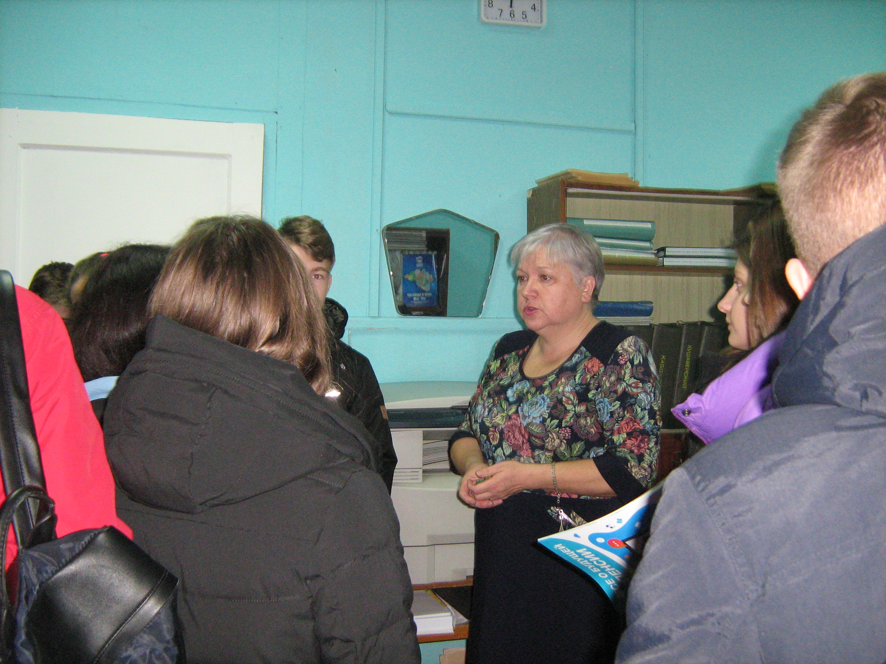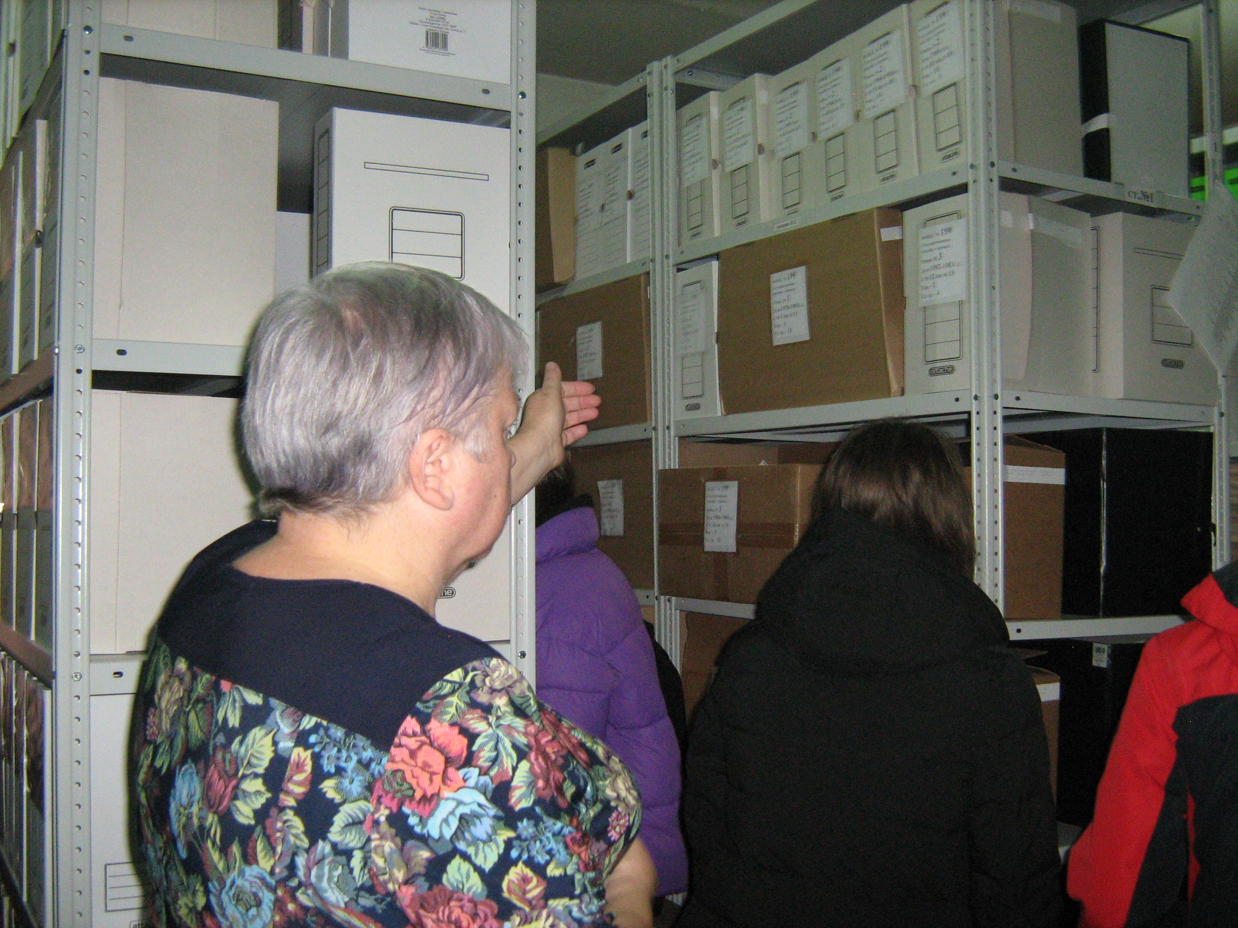

- 22.10.2019 года проведено 2 школьных урока для 9 класса (15 чел.) и 11 кл. (13 чел.) школы п. Юбилейный Хвойнинского района (незапланированные).

За 2019 год по документам Хвойнинского муниципального района исполнено 89 тематических запросов, в том числе выполнены:

с положительным результатом – 57 запросов;

отрицательные в связи с отсутствием информации в документах – 15 запросов;

отрицательные в связи с отсутствием документов в архиве – 17 запросов.

За год поступило 4 генеалогических запроса:

выполнены с положительным результатом – 2 запроса;

отрицательные в связи с отсутствием документов в архиве – 2 запрос.

За 2019 год в Хвойнинский муниципальный архив поступило 234 запроса социально-правового характера и 4 запроса, оставшиеся на исполнении на начало отчетного периода. Все запросы выполнены в установленные сроки. Из поступивших в 2019 году запросов социально-правового характера:

- исполнены с положительным результатом – 185 запрос;

- исполнены с отрицательным результатом (в связи с отсутствием сведений и документов) – 49 запросов;

дан отрицательный ответ в связи с отсутствием документов (без просмотра документов) – 4 запроса.

Проводился прием пользователей архивных документов в рабочей комнате архива. В 2019 году в рабочей комнате архива работало 24 пользователя архивных документов.Всего пользователи обратились в архив 49 раз,при этом было выдано для использования 332 архивных дела, относящихся к муниципальной собственности. На все дела заполнялись листы использования документов. При обращении исследователей в муниципальный архив, они информировались об имеющихся в архиве документах по интересующей теме, оказывалась помощь в составлении заказа, разъяснялись правила работы с документами, давались рекомендации по возможным местам нахождения необходимой информации. Составлен 1 акт о выдаче дел во временное пользование организациям-фондообразователям на 2 дела.

Главный специалист комитета

по организационным и общим вопросам Е.Н.Яковлева

14.01.2020